1. **PHÂN TÍCH**
2. **Lớp thực thể (phân tích)**

Tóm tắt các bước trong phương pháp trích danh từ để trích lớp thực thể cho hệ thống:

* Bước 1: tổng hợp thông tin mô tả hệ thống (sử dụng từ kết quả giai đoạn thu thập yêu cầu .
* Bước 2: Trích các danh từ xuất hiện trong đoạn văn của bước 1. Mỗi danh từ xuất hiện chỉ cần tính một lần.
* Bước 3: Đánh giá các danh từ.
  + Một là đề xuất danh từ thành một lớp thực thể.
  + Hai là đề xuất danh từ thành thuộc tính của lớp nào đó.
  + Ba là loại bỏ danh từ đó vì quá chung chung, trừu tượng, hoặc ngoài pham vi quản lí của hệ thống.
* Bước 4: Xác định quan hệ số lượng giữa các thực thể.
  + Nếu quan hệ 1-1 thì có thể giữ nguyên hoặc gộp lại.
  + Nếu quan hệ 1-n thì giữ nguyên.
  + Nếu quan hệ là n-n thì phải đề xuất các lớp thực thể trung gian để tách thành ít nhất 2 quan hệ 1-n.
* Bước 5: Xác định quan hệ đối tượng giữa các thực thể.

Lưu ý khi vẽ biểu đồ lớp thực thể pha phân tích:

* Tên lớp, tên thuộc tính có thể dùng ngôn ngữ tự nhiên vẫn được, tuy nhiên, nên đặt tên theo chuẩn code convention để vào pha thiết kế đỡ phải thay đổi.
* Thuộc tính chưa cần kiểu dữ liệu
* Các lớp thực thể chưa cần thuộc tính id trong pha phân tích.

Áp dụng cho hệ thống quản lí đăng kí tín chỉ, các bước được thực hiện như sau:

**Áp dụng**

***Bước 1: Mô tả hệ thống trong một đoạn văn***

Hệ thống là một trang web hỗ trợ quản lí đăng kí tín chỉ và điểm của sinh viên trong một trường đại học.

Trong đó, sinh viên được phép đăng kí các môn học, lớp học phần theo lịch học cá nhân vào đầu mỗi học kì; xem lịch học hàng ngày với đầy đủ thông tin về kíp học, ngày học, tuần học, phòng học, tòa nhà; xem kết quả học chi tiết với từng môn học, từng đầu điểm thành phần của môn học, cũng như điểm trung bình tích lũy các kì học của từng năm học hay từ đầu khóa học theo ngành học của sinh viên.

Giảng viên được phép đăng kí dạy các môn học, các lớp học phần theo nguyện vọng cá nhân, sau đó sẽ được bộ môn quản lí duyệt và phân công chính thức; nhập hay sửa điểm của các sinh viên trong các lớp học phần do mình dạy; xem lịch dạy hàng tuần; và có thể xem các thống kê cá nhân về tỉ lệ sinh viên qua môn, điểm trung bình của sinh viên theo các môn học hay lớp học phần do mình dạy.

Nhân viên giáo vụ có thể quản lí thông tin liên quan đến các môn học; lên lịch hay điều chỉnh lịch học cho các lớp học phần; quản lí thông tin sinh viên theo yêu cầu của sinh viên; quản lí thông tin giảng viên theo yêu cầu của giảng viên.

Nhân viên khảo thí có thể xuất bảng điểm toàn khóa theo yêu cầu của sinh viên.

Nhân viên quản lí có thể xem các loại thống kê: thống kê loại học lực, thống kê sinh viên theo kết quả học, theo ngành học, theo khoa, theo năm học, hay học kì; thống kê giảng viên theo khối lượng giảng dạy, theo kết quả sinh viên, theo khoa hay bộ môn.

***Bước 2: Trích các danh từ xuất hiện trong đoạn văn***

* Các danh từ liên quan đến người: sinh viên, nhân viên, giảng viên, nhân viên giáo vụ, nhân viên khảo thí, nhân viên quản lí
* Các danh từ liên quan đến vật: trường đại học, toà nhà, phòng học, bảng điểm
* Các danh từ liên quan đến thông tin: Khoa, ngành học, bộ môn, năm học, học kì, môn học, lớp học phần, điểm thành phần, điểm tích lũy, điểm trung bình môn, tín chỉ, học lực, khóa học, lịch học, thời khóa biểu, tuần học, ngày học, kíp học, báo cáo thống kê, thống kê học lực, thống kê sinh viên, thống kê giảng viên, thống kê môn học, thống kê học kì.

***Bước 3: Đánh giá và lựa chọn các danh từ làm lớp thực thể hoặc thuộc tính***

* Các danh từ trừu tượng: hệ thống, trang web, báo cáo thống kê, thông tin -> loại.
* Các danh từ liên quan đến người:
  + Thành viên hệ thống -> Thanhvien (trừu tượng): tên, tên đăng nhập, mật khẩu, ngày sinh, địa chỉ, email, điện thoại
  + Sinh viên -> lớp Sinhvien: kế thừa lớp Thành viên, mã sinh viên.
  + Nhân viên -> lớp Nhanvien (trừu tượng): kế thừa lớp thành viên, vị trí.
  + Giảng viên -> lớp Giangvien: kế thừa Thanhvien
  + Nhân viên giáo vụ -> lớp Giaovu: Kế thừa Thanhvien
  + Nhân viên khảo thí -> lớp NVKhaothi: kế thừa Thanhvien
  + Nhân viên quản lí -> lớp NVQuanli: Kế thừa Thanhvien
* Các danh từ liên quan đến vật:
  + Trường đại học -> lớp Truong: tên, địa chỉ, mô tả
  + Tòa nhà -> lớp Toanha: Tên, mô tả
  + Phòng học -> lớp Phonghoc: Tên, sức chứa, mô tả
* Các danh từ thông tin:
  + Khoa + ngành -> lớp Khoa: Tên, mô tả
  + Bộ môn -> lớp Bomon: Tên, mô tả
  + Năm học -> lớp Namhoc: Tên, mô tả
  + Học kì -> lớp Hocki: Tên, mô tả
  + Môn học -> lớp Monhoc: Tên, số tín chỉ, mô tả
  + Lớp học phần -> lớp Lophocphan: Tên
  + Tín chỉ là thuộc tính của môn học
  + Học lực -> lớp Loaihocluc: tên, mô tả
  + Khóa học là thuộc tính của sinh viên học một ngành học.
  + Lịch học -> lớp Lichhoc: liên quan đến tuần học, ngày học, kíp học, phòng học, giảng viên.
  + Thời khóa biểu là số nhiều của lịch học.
  + Tuần học -> lớp Tuanhoc: tên, mô tả
  + Ngày học -> lớp Ngayhoc: tên thứ ngày trong tuần, mô tả
  + Kíp học -> lớp Kip: tên, mô tả
  + Thống kê loại học lực -> lớp TKLoaihocluc
  + Thống kê môn học -> lớp TKMonhoc
  + Thống kê giảng viên -> lớp TKGiangvien
  + Thống kê sinh viên -> TKSinhvien
  + Thống kê học kì -> TKHocki

***Bước 4: Xác định quan hệ số lượng giữa các thực thể***

* Trường có nhiều khoa/ngành -> quan hệ giữa Truong và Khoa là 1-n
* Khoa có nhiều bộ môn -> Khoa – Bomon là 1-n
* Bộ môn có nhiều giảng viên -> Bomon – Giangvien là 1-n
* Trường có nhiều tòa nhà -> Truong – Toanha là 1-n
* Tòa nhà có nhiều phòng học -> Toanha – Phonghoc là 1-n
* Một năm học có nhiều học kì, một học kì có thể nằm trong nhiều năm học -> Namhoc – Hocki là n-n -> đề xuất lớp Kihoc kết nối giữa 1 năm học và 1 học kì (Kihoc # Hocki).
* Một kì học có nhiều môn học, một môn học có thể học trong nhiều kì học -> Kihoc – Monhoc là n-n -> đề xuất lớp MonhocKihoc xác định duy nhất một môn học dạy trong một kì học.
* Một môn học có một số môn học tiên quyết.
* Một môn học, trong một kì học, có nhiều lớp học phần -> MonhocKihoc – Lophocphan là 1-n.
* Một sinh viên có thể học nhiều ngành học/khoa, một ngành/khoa có thể có nhiều sinh viên -> Sinhvien – Khoa là n-n -> đề xuất lớp SinhvienKhoa xác định duy nhất một sinh viên học một ngành/khoa nhất định.
* Một sinh viên, đối với một ngành học, có thể học nhiều lớp học phần của nhiều môn học (mỗi môn học 1 lớp), mỗi lớp học phần có thể có nhiều sinh viên -> SingvienKhoa – Lophocphan là n-n -> đề xuất lớp Dangkihoc xác định duy nhất một sinh viên đăng kí vào một lớp học phần của một môn học nhất định.
* Một lớp học phần có nhiều buổi học (lịch học) khác nhau -> Lophocphan – Lichhoc là 1-n.
* Tương tự, các quan hệ Giangvien – Lichhoc, Phonghoc – Lichhoc, Tuanhoc – Lichhoc, Ngayhoc – Lichhoc, Kiphoc – Lichhoc đều là 1-n.
* Ngoài ra, thông tin Họ và tên có thể tách thành một lớp thực thể riêng. thông tin địa chỉ cũng có thể tách thành một lớp thực thể riêng.

***Bước 5: Xác định quan hệ đối tượng giữa các thực thể***

* Khoa là thành phần của Trường
* Bộ môn là thành phần của Khoa.
* Giảng viên là thành phần của Bộ môn
* Môn học là thành phần của Bộ môn
* Tòa nhà là thành phần của Trường
* Phòng học là thành phần của tòa nhà
* Năm học và Học kì liên kết tạo ra Kì học duy nhất
* Sinh viên và ngành học liên kết tạo ra SinhvienKhoa duy nhất.
* Sinh viên và lớp học phần liên kết tạo ra Dangkihoc duy nhất
* Thông tin môn học nằm trong thông tin lớp học phần
* Thông tin lớp học phần, giảng viên, phòng học, tuần học, ngày học, kíp học nằm trong thông tin lịch học.
* Thông tin địa chỉ nằm trong thông tin về thành viên, trường
* Thông tin họ và tên nằm trong thông tin thành viên.
* Các lớp thống kê kế thừa từ các thực thể tương ứng.

Kết quả thu được biểu đồ lớp thực thể pha phân tích toàn hệ thống như trong hình.

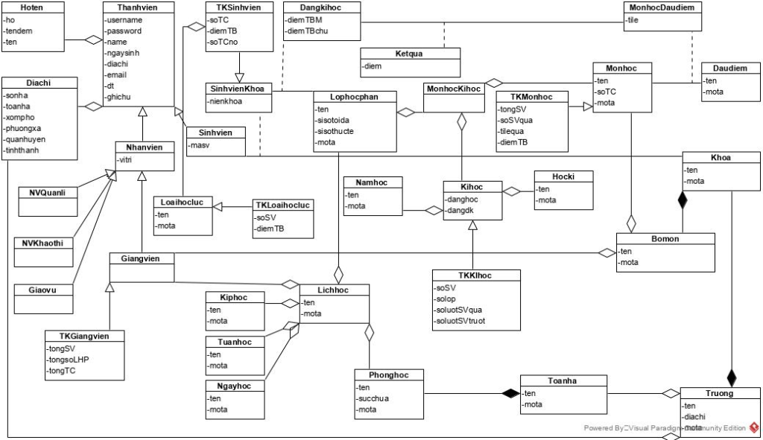

1. **Phân tích lớp modul**

Tóm tắt các bước thực hiện để vẽ biểu đồ lớp pha phân tích:

* Bước 1: Mỗi giao diện xuất hiện có thể đề xuất thành một lớp biên.
* Bước 2: Với mỗi giao diện, xem xét cần các thành phần nào để nhận dữ liệu vào, hiện dữ liệu lên, hay submit dữ liệu vào hệ thống. Mỗi thành phần như vậy đề xuất thành một thuộc tính của giao diện.
* Bước 3: Với mỗi chức năng phải thực hiện tầng dưới tầng giao diện, thực hiện đề xuất phương thức:
  + Đề xuất tên phương thức (có thể đặt tên gợi nhớ, và tuân thủ code convention)
  + Xác định tham số đầu vào là gì, tham số đầu ra là gì.
  + Đề xuất gán hành động tương ứng với chức năng này cho lớp thực thể nào.
* Vẽ biểu đồ lớp pha phân tích cho từng modul.

Lưu ý khi vẽ biểu đồ lớp pha phân tích:

* Tên lớp, tên thuộc tính có thể dùng ngôn ngữ tự nhiên vẫn được, tuy nhiên, nên đặt tên theo chuẩn code convention để vào pha thiết kế đỡ phải thay đổi.
* Thuộc tính chưa cần kiểu dữ liệu
* Quan hệ giữa các lớp thực thể phải thống nhất, đồng bộ với quan hệ giữa chúng trong biểu đồ lớp thực thể đã vẽ ở bước trước.

***Ví dụ: Phân tích tĩnh modul đăng kí học***

* Ban đầu, giao diện chính của sinh viên -> đề xuất lớp GDChinhSV, cần các thành phần:
  + chọn đăng kí học: kiểu submit
* Bước 2, giao diện chọn kì học, ngành học -> đề xuất lớp GDChonnganh, cần có các thành phần:
  + Chọn ngành học để đăng kí: vừa input, vừa output
  + Chọn kì học: vừa input, vừa output
  + Nút chọn tiếp tục: kiểu submit
* Để có danh sách ngành học để chọn ở bước 2, cần xử lí dưới hệ thống:
  + Tìm các ngành học của sinh viên
  + input: sinh viên
  + output: danh sách Khoa
  + đề xuất phương thức getKhoacuaSV(), gán cho lớp Khoa.
* Để có danh sách kì học đang mở đăng kí, cần xử lí bên dưới hệ thống:
  + Tìm các kì học đang mở đăng kí
  + input: không có
  + output: danh sách Kihoc
  + đề xuất phương thức getKihocDangki(), gán vào lớp Kihoc
* Bước 4, giao diện đăng kí -> đề xuất lớp GDDangki, cần có các thành phần:
  + Bảng danh sách các môn học: vừa output, vừa submit
  + Nút tiếp tục, nút lưu: kiểu submit
* Để có danh sách các đăng kí đã có, cần xử lí bên dưới hệ thống:
  + Tìm các môn học/lớp học phần đã đăng của sinh viên ở kì học đã chọn
  + input: học kì, sinh viên
  + output: danh sách Dangkihoc
  + đề xuất phương thức getDangkicuaSV(), gán vào lớp Dangkihoc
* Bước 6, giao diện chọn môn học -> đề xuất lớp GDMonhoc, cần các thành phần:
  + bảng danh sách các môn học có thể đăng kí: vừa output, vừa submit
* Để hiển thị được danh sách các môn học, cần xử lí trước dưới hệ thống:
  + Tìm các môn học có thể dăng kí của sinh viên
  + input: sinh viên, kì học
  + output: danh sách Monhoc
  + đề xuất phướng thức getMonhoccuaSV(), gán cho lớp Monhoc.
* Bước 8, giao diện lớp học phần -> đề xuất lớp GDLophocphan, cần có:
  + bảng danh sách lớp học phần: vừa output, vừa submit
* Để hiển thị danh sách lớp học phần, cần xử lí trước từ dưới hệ thống:
  + Tìm các lớp học phần của môn học
  + input: monhoc, kì học
  + output: danh sách Lophocphan
  + đề xuất phương thức getLHPcuaMH(), gán cho lớp Lophocphan.

Kết quả thu được biểu đồ lớp cho modul đăng kí học như trong hình sau

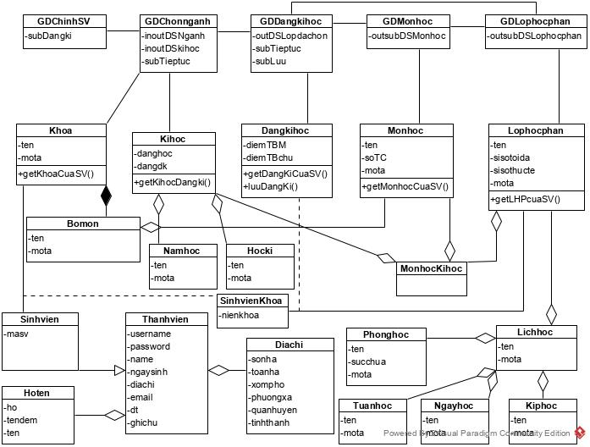

1. **Phân tích hoạt động**

Tóm tắt các bước thực hiện để vẽ biểu đồ giao tiếp pha phân tích:

* Bước 1: Viết kịch bản phiên bản 2 từ biểu đồ lớp của modul: Mỗi bước là một hành động của một lớp nào đó trong biểu đồ lớp, hoặc là của tác nhân.
* Bước 2: Vẽ biểu đồ giao tiếp cho kịch bản chuẩn: các bước tương ứng với các bước trong kịch bản phiên bản 2. Quan hệ giữa các lớp phải thống nhất với quan hệ giữa chúng trong biểu đồ lớp của modul.

***a. Modul đăng kí học***

Kịch bản v.2 cho modul đăng kí môn học như sau:

1. Tại giao diện chính của sinh viên sau khi đăng nhập, sinh viên click chọn đăng kí.
2. Lớp GDChinhSV gọi lớp GDChonnganh
3. GDChonnganh gọi lớp Khoa yêu cầu tìm danh sách ngành
4. Lớp Khoa tìm các ngành học của sinh viên
5. Lớp Khoa trả kết quả lại cho lớp GDChonnganh
6. Lớp GDChonnganh hiển thị cho sinh viên
7. Sinh viên click 1 ngành của mình học
8. Lớp GDChonnganh gọi lớp GDDangki
9. Lớp GDDangki gọi lớp Dangkihoc yêu cầu tìm thông tin đã đăng kí
10. Lớp Dangkihoc lấy thông tin đã đăng kí của sinh viên
11. Lớp Dangkihoc trả kết quả lại cho lớp GDDangki.
12. Lớp GDDangki hiển thị cho sinh viên.
13. Sinh viên chọn tiếp tục đăng kí
14. Lớp GDDangki gọi GDMonhoc
15. Lớp GDMonhoc gọi lớp Monhoc yêu cầu tìm các môn học được đăng kí
16. Lớp Monhoc tìm các môn học mà sinh viên được đăng kí
17. Lớp Monhoc trả kết quả lại cho lớp GDMonhoc
18. Lớp GDMonhoc hiển thị cho sinh viên
19. Sinh viên click chọn 1 môn học
20. Lớp GDMonhoc gọi lớp GDLophocphan
21. Lớp GDLophocphan gọi lớp Lophocphan yếu cầu tìm các lớp học phần của môn học
22. Lớp Lophocphan tìm các lớp học phần của môn học
23. Lớp Lophocphan trả kết quả cho lớp GDLophocphan
24. Lớp GDLophocphan hiển thị cho sinh viên
25. Sinh viên click 1 lớp lớp học phần
26. GDLophocphan gọi lại lớp GDDangki
27. GDDangki lại hiển thị (Lặp các bước từ 12 đến 27 đến khi đủ số tín chỉ)
28. Sinh viên click lưu
29. Lớp GDDangki gọi lớp Dangkihoc yêu cầu lưu
30. Lớp Dangkihoc lưu thông tin đăng kí
31. Lớp Dangkihoc trả kết quả lại cho lớp GDDangki
32. Lớp GDDangki báo đăng kí thành công.

